# 实验11：Keroku平台

实验背景

利用已掌握的知识，完成实例。如图所示：

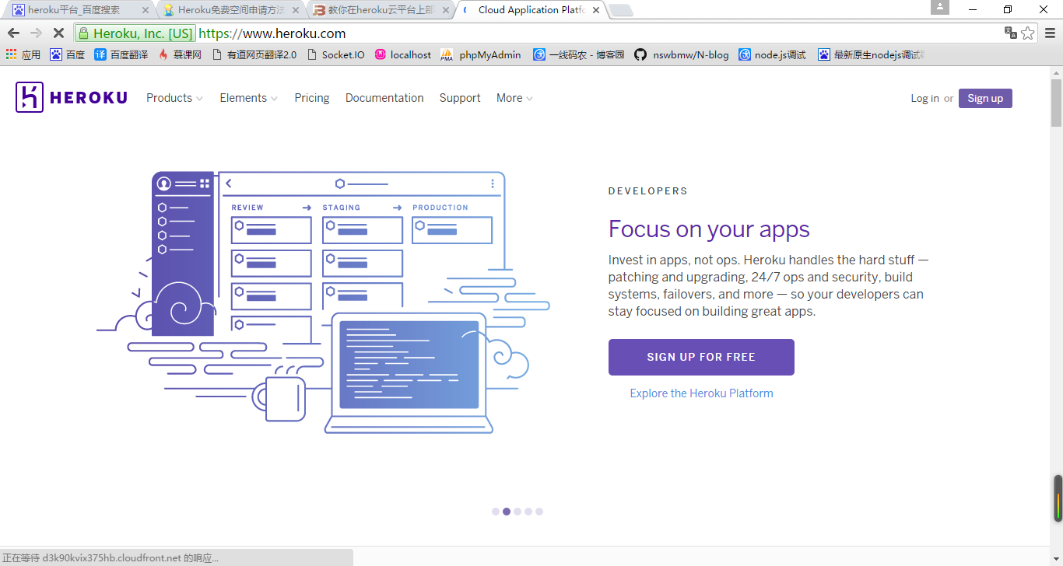

图1-1

实验目的

1、Heroku免费空间申请

2、heroku云平台上部署Node.js应用

实验分析

本次实验要完成1、Heroku免费空间申请、heroku云平台上部署Node.js应用。

实验步骤

1、Heroku官网链接：

官方网站：<http://www.heroku.com>

应用包下载：[Heroku Toolbelt下载地址](http://www.freehao123.com/dl-heroku-toolbelt/)

2、Heroku官网做得非常漂亮，你只需要点击“sign up” 直接输入你的邮箱账号。

[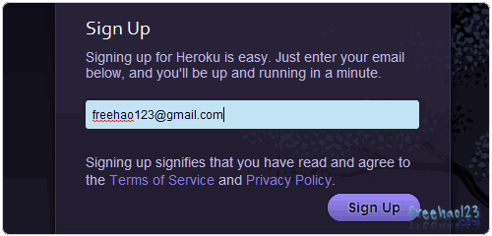](http://img.freehao123.com/wp-content/uploads/2012/12/heroku_01.gif)

3、接下来就是填写密码完成注册了。

[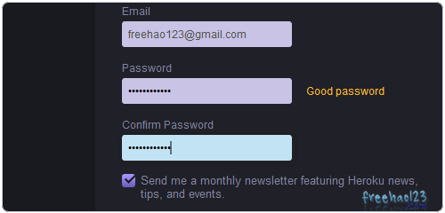](http://img.freehao123.com/wp-content/uploads/2012/12/heroku_02.gif)

4、注册完了就是进入到了Heroku空间用户管理界面了。这里有一个Heroku Toolbelt下载链接。

[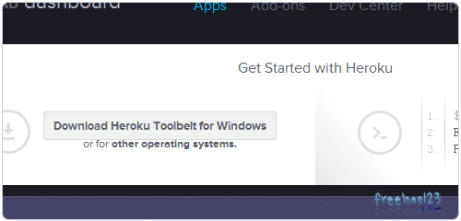](http://img.freehao123.com/wp-content/uploads/2012/12/heroku_03.gif)

**Heroku免费空间安装Toolbelt和上传应用服务器端**

**PS：2012年12月19日更新，**感谢 chenxuefeng.net.cn 站长的提醒，如果你的电脑已经安装Ruby软件直接执行下面的代码安装heroku的组件就行，不用安装Heroku Toolbelt了。

gem install heroku

1、Heroku Toolbelt是一个用来创建和管理Heroku空间项目的工具，我已经将下文中要说到了应用都全部打包在其中了：

2、启动Heroku Toolbelt，然后输入：heroku login，再输入你的邮箱和密码登录进去。

[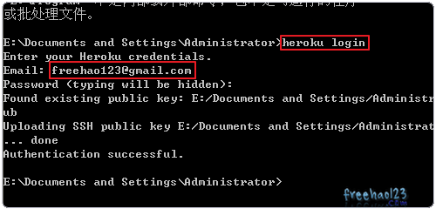](http://img.freehao123.com/wp-content/uploads/2012/12/heroku_04.gif)

3、将你下载的Heroku Toolbelt压缩包的War文件放在你的硬盘中一个新建的文件夹中。

[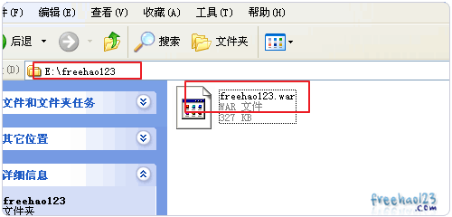](http://img.freehao123.com/wp-content/uploads/2012/12/heroku_05.gif)

4、用CD的命令进入到这个文件夹中，然后执行以下命令。

heroku plugins:install https://github.com/heroku/heroku-deploy

[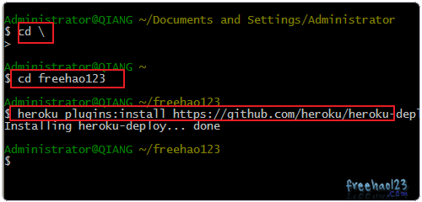](http://img.freehao123.com/wp-content/uploads/2012/12/heroku_06.gif)

5、再执行新建应用的命令，新生成的Heroku二级域名的地址需要记下来。

heroku apps:create

[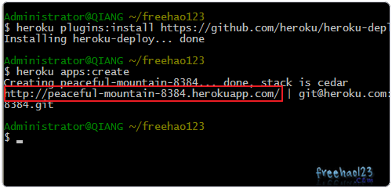](http://img.freehao123.com/wp-content/uploads/2012/12/heroku_07.gif)

6、再执行以下命令将War文件上传到Heroku空间当中。注意：freehao123.war是那个文件名，后面的是得到的二级域名地址去掉.herokuapp.com，你需要换成你自己的。

heroku deploy:war --war ./freehao123.war --app peaceful-mountain-8384

[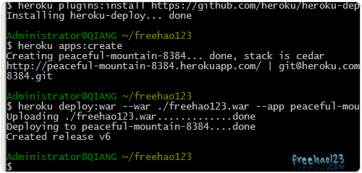](http://img.freehao123.com/wp-content/uploads/2012/12/heroku_08.gif)

7、最后打开你的Heroku二级域名，如果能看到如下提示就表示成功了。

[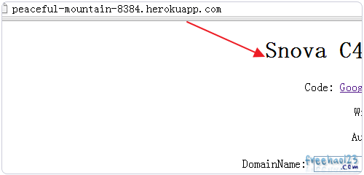](http://img.freehao123.com/wp-content/uploads/2012/12/heroku_09.gif)

**Heroku免费空间修改本地客户端配置连接服务器**

1、将Heroku Toolbelt应用包中的GSN压缩文件包解压，打开里面的配置文件，将GAE的Enable设置为0。

[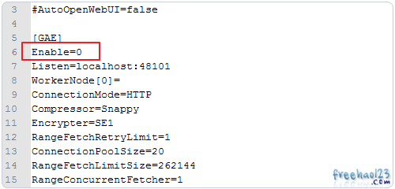](http://img.freehao123.com/wp-content/uploads/2012/12/heroku_10.gif)

2、将C4的Enable设置为1，WorkerNode[0]后面写上你的Heroku二级域名，如下图：

[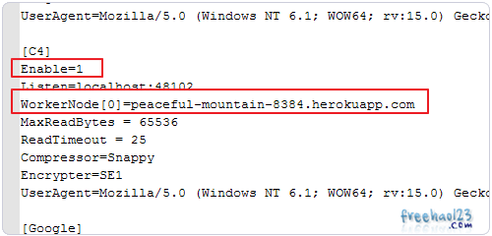](http://img.freehao123.com/wp-content/uploads/2012/12/heroku_11.gif)

3、SPAC的Enable设置为0，确定保存。

[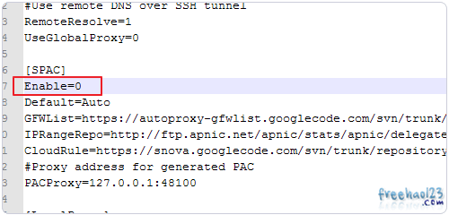](http://img.freehao123.com/wp-content/uploads/2012/12/heroku_12.gif)

4、最后双击打开GSN可执行文件。

[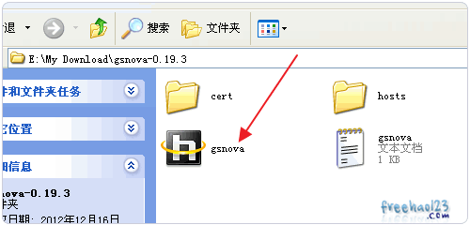](http://img.freehao123.com/wp-content/uploads/2012/12/heroku_13.gif)

5、接下来客户端就会连接服务器了，看到下图就表示成功了。

[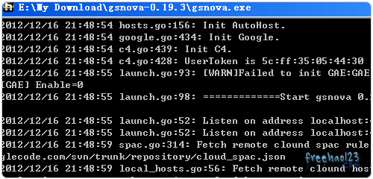](http://img.freehao123.com/wp-content/uploads/2012/12/heroku_14.gif)

**Heroku应用浏览器配置和速度测试**

1、看到了上面的内容，相信很多朋友知道接下来该如何做了，常用的IE、Chrome和Firefox都已经有了专用的插件供大家使用。

2、记得在设置端口时要与你在配置文件中设置的端口是一致的。

[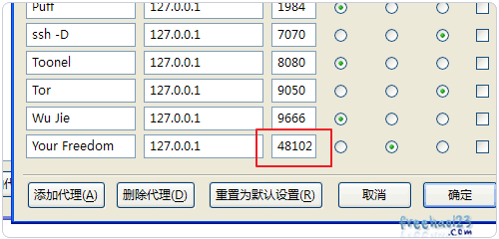](http://img.freehao123.com/wp-content/uploads/2012/12/heroku_16.gif)

3、连接成功后看到了IP地址就变化了。

[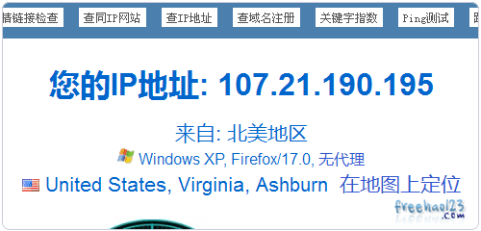](http://img.freehao123.com/wp-content/uploads/2012/12/heroku_17.gif)

4、完美支持Https。

[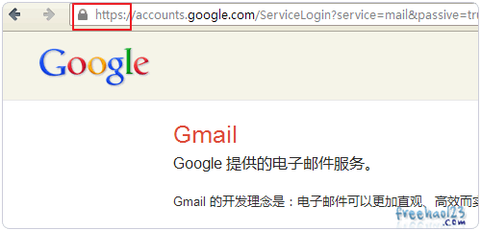](http://img.freehao123.com/wp-content/uploads/2012/12/heroku_18.gif)

5、看视频不需要等待，速度很好。

[](http://img.freehao123.com/wp-content/uploads/2012/12/heroku_19.jpg)

扩展练习

1.思考并实现，完成博客上传

实验思考

1.思考并实现，企业站制作及实现。